**Перед тобой — геометрическое одеяло. Раскрась квадраты красным цветом, треугольники — зелёным, а прямоугольники — жёлтым.**

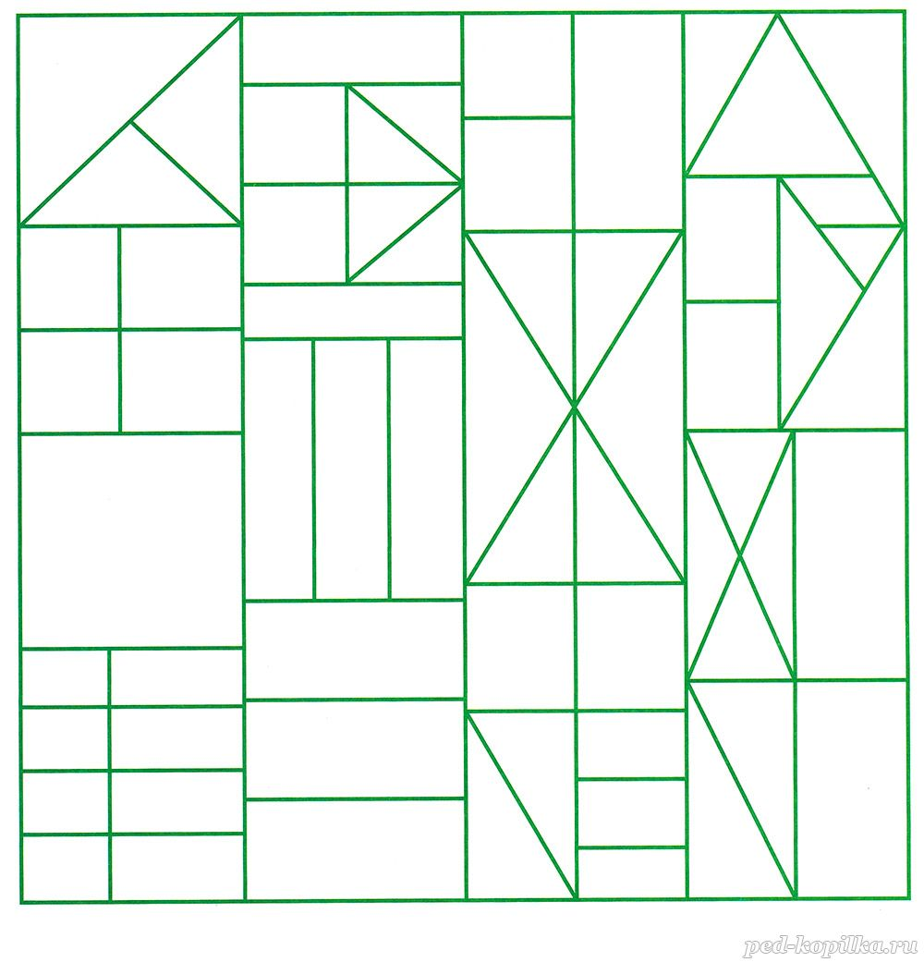

**Графический диктант.**

Отступи 10 клеточек слева, 5 клеточек сверху, поставь точку и начинай чертить. С противоположной стороны по клеткам закончи рисунок, укрась его разными узорами и раскрась.

ОТВЕТ: Должно получиться одно крыло бабочки.

[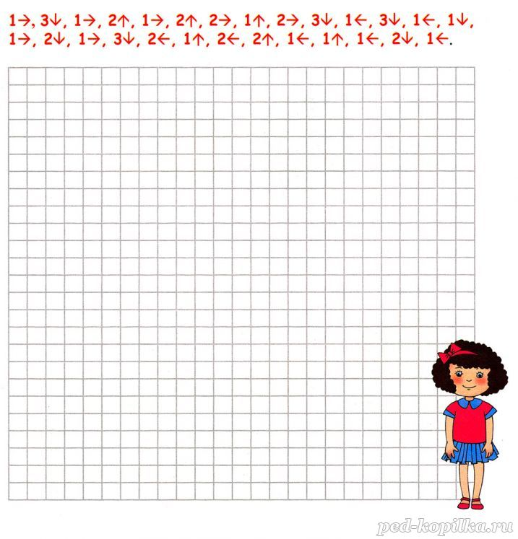](https://ped-kopilka.ru/images/photos/718da89edfbee3e404205ec5387ac0ad.jpg)

**Составь из букв слово, используя подсказку из чисел на самолётиках. Запиши слово в клетки.**

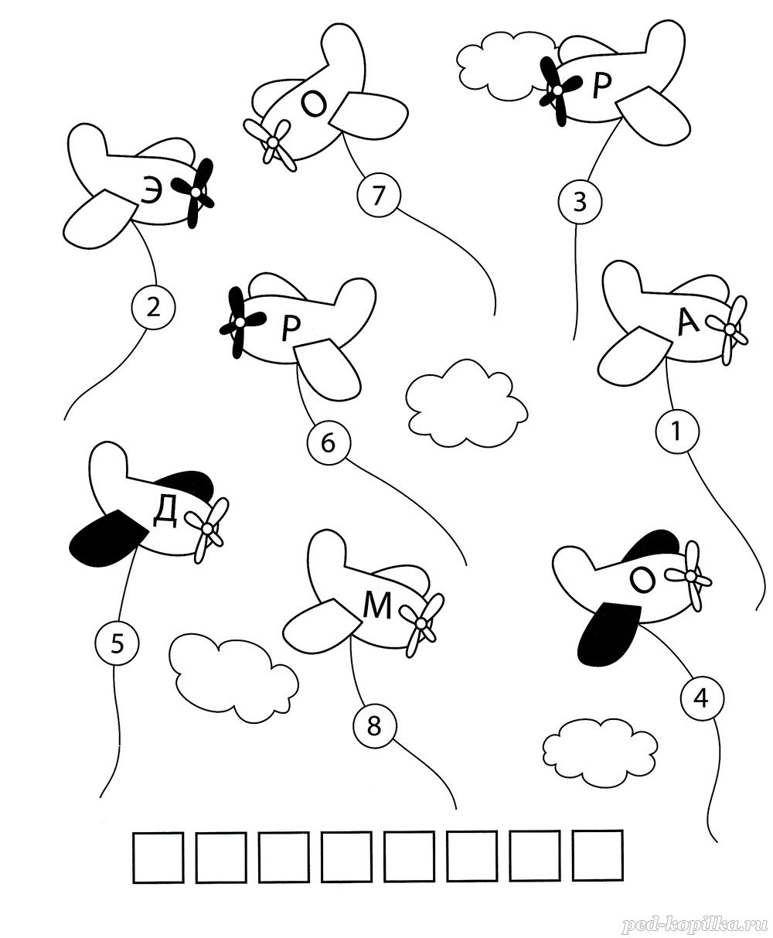

**Обведи животных, которых ты считаешь самыми лёгкими и самыми тяжёлыми.**

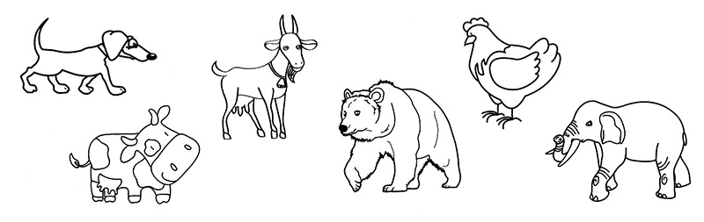

**Закрась указанные клетки разными цветами.**

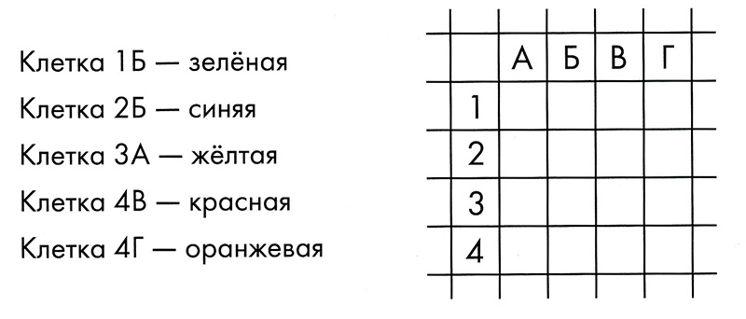

**Определи, каких фигур не хватает в каждом ряду, и дорисуй их в пустых клеточках.**